Υλοποιητική εξαμηνιαία εργασία

Ανάκτηση πληροφορίας



Κόλλιας Ιωάννης
1064886
st1064886@ceid.upatras.gr

2022-2023
Πίνακας Περιεχομένων
Περιγραφή Περιβάλλοντος Υλοποίησης 3
Περιγραφή Διαδικασίας Υλοποίησης 4
Ερώτημα Πρώτο 4
getDataS.py 4
getDataID.py 5
getDataID2.py 6
Ερώτημα Δεύτερο 7
fetchCluster.py 7
optimalK.py 7
dataCluster.py 8
Ερώτημα Τρίτο 9
teachUser.py 9
teachData.py 10
Περιγραφή Γραφικού Περιβάλλοντος 12
Περιγραφή Αποτελεσμάτων Υλοποίησης 13
Ερώτημα Πρώτο 13
Ερώτημα Δεύτερο 14
Ερώτημα Τρίτο 16
Γενικά Συμπεράσματα 17

Περιγραφή Περιβάλλοντος Υλοποίησης
Η υλοποίηση της παρούσας εργασίας έγινε στο περιβάλλον του Microsoft Visual Studio Code σε linux λειτουργικό (Pop!_OS 22.04 LTS) ενώ η γλώσσα προγραμματισμού που χρησιμοποιήθηκε είναι η Python 3.10.6 64bit. Για την εκπόνηση των ερωτημάτων ήταν η απαραίτητη η χρήση των ακόλουθων βιβλιοθηκών:

from elasticsearch import Elasticsearch
from elasticsearch import helpers
import csv
import pandas as pd
from sklearn.model_selection import train_test_split
from sklearn.feature_extraction.text import CountVectorizer
from sklearn.ensemble import RandomForestClassifier
from sklearn.preprocessing import MaxAbsScaler
from sklearn.linear_model import LogisticRegression
from sklearn.tree import DecisionTreeClassifier
from sklearn import svm
from sklearn.cluster import KMeans
from matplotlib import pyplot as plt
from sklearn.decomposition import PCA
from sklearn.preprocessing import normalize, MaxAbsScaler
from kneed import KneeLocator
import numpy as np
import seaborn as sns

Για την χρησιμοποίηση αυτών ήταν απαραίτητη η εγκατάσταση στο λειτουργικό, με τις ακόλουθες εντολές στο terminal:
- pip install elasticsearch
- pip install scikit-learn
- pip install pandas
- pip install numpy
- pip install seaborn
- pip install kneed

Στην παρούσα εργασία έγινε και μια προσπάθεια για Graphical User Interface (GUI) για την οποία χρειάστηκαν οι βιβλιοθήκες:

import tkinter as tk
from tkinter import ttk
from tkinter import messagebox
from tabulate import tabulate
όπου για την αξιοποίηση αυτών χρειάστηκαν οι εντολές:
- pip install tkinter
- pip install tabulate

Περιγραφή Διαδικασίας Υλοποίησης
Πριν ξεκινήσει η επεξήγηση των λύσεων των ερωτημάτων κρίθηκε απαραίτητο να υλοποιηθεί ένα στοιχειώδες menu μέσω του terminal προκειμένου να γίνει πιο εύχρηστη η εφαρμογή. Να σημειωθεί πως σε κάθε ερώτημα, όπου αυτό κρίνεται απαραίτητο, θα γίνεται αναφορά στις εισόδους που δέχεται η εκάστοτε λειτουργία.

Ερώτημα Πρώτο
Αρχικά γίνεται η εγκατάσταση της elasticsearch στο λειτουργικό σύστημα αλλά και του kibana προκειμένου την καλύτερη επαφή με την κατανεμημένη μηχανή αναζήτησης και ανάλυσης.
Βασική προϋπόθεση είναι η σύνταξη συνάρτησης που θα επικοινωνεί το εκάστοτε πρόγραμμα της python με τη μηχανή αναζήτησης (conn.py). Έπειτα, χρησιμοποιώντας τη βιβλιοθήκη helpers της elasticsearch γίνεται το parse του εκάστοτε csv αρχείου έτσι ώστε να ανέβει στο περιβάλλον της elasticsearch με τον ορισμό συγκεκριμένου index (upload.py). Να σημειωθεί πως για την επιβεβαίωση του ανεβάσματος του csv αρχείου υλοποιήθηκε και ένα script που επιστρρέφει το πλήθος των τιμών με βάση το index name που ορίστηκε στη διαδικασία του upload (checkIndex.py). Η περίπτωση του upload ενός csv αρχείου αλλά και η περίπτωση του check μέσω indexname, γίνεται εύκολα από την main.py πληκτρολογώντας το επιθυμητό choice.
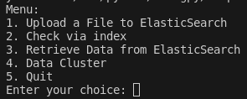

getDataS.py
Πρωτού εξηγηθεί το ερώτημα της εύρεσης βιβλίων με βάση αλφαριθμητικού-keyword, αριθμού-user_id για search είναι αναγκαία η επεξήγηση της “απλής” εύρεσης δηλαδή της συνάρτησης getdata λόγω του ότι είναι απαραίτητη για την επίλυση του ερωτήματος. Στο menu πλοήγησης του χρήστη ζητείται ένα keyword και έπειτα ζητά την 1^{η} επιλογή που είναι αυτή της απλής αναζήτησης.

match_query = {
"match": {
"book_title": keyword
}
}
result = cn.search(index=indexname, query=match_query)

Ο παραπάνω κώδικας ορίζει ένα ερώτημα αντιστοίχισης που αναζητά την παρεχόμενη λέξη-κλειδί στο πεδίο “book_title” του ευρετηρίου elasticsearch. Στη συνέχεια εκτελεί την αναζήτηση χρησιμοποιώντας το καθορισμένο ερώτημα και αποθηκεύει το αποτέλεσμα.

books = []
score = []
for hit in result['hits']['hits']:
books.append(hit['_source'])
score.append(hit['_score'])

Έπειτα για κάθε “χτύπημα” – αποτέλεσμα από τον πίνακα result που τέθηκε, εξάγει τα αποτελέσματα πηγής (στο πεδίο _source). Επίσης ανακτά το score (_score) για κάθε εύρημα. Τα εξαγόμενα αποτελέσματα αποθηκεύονται σε νέες λίστες που ορίστηκαν (books, score) και αυτό για να καθαρίσουμε το response της elasticsearch από μεταδεδομένα.
Τέλος δημιουργείται ένα dataframe από τα εξαγόμενα source data και προστίθεται μία στήλη με την ονομασία score στο dataframe.

getDataID.py
Σε αυτό το script υλοποιείται ο κώδικας για την απάντηση στο 1^{ο} ερώτημα της εργασίας. Στο menu πλέον μετά την καταχώρηση του keyword επιλέγεται η 2^{η} επιλογή που είναι η ανάκτηση αποτελεσμάτων με βάση ΚΑΙ το id του χρήστη, όπου εισάγεται και αυτό (υπάρχει και το βήμα της ενεργοποίησης νευρωνικού δικτύου αλλά προς το παρόν το αφήνουμε απενεργοποιημένο).
Πρώτα, δημιουργείται η συνάρτηση getdataisbnUid η οποία παίρνει τα δεδομένα που εισήγαγε ο χρήστης και αφετέρου φιλοξενεί την isbnRatingAvg η οποία επιστρέφει το μέσο όρο βαθμολογιών του βιβλίου. Ξεκινώντας από την αμφωλευμένη συνάρτηση, ένα γενικό σχόλιο γι αυτήν θα ήταν ο υπολογισμός του μέσου όρου ενός βιβλίου με βάση το αναγνωριστικό του βιβλίου και το αναγνωριστικό του χρήστη.

query = {
"bool": {
"must": [
{
"match": {
"isbn": book_code
}
}
],
"should": [
{
"match": {
"uid": userId
}
}
}
]
}
}

Ο παραπάνω κώδικας ουσιαστικά πετυχαίνει το ταίριασμα μεταξύ κωδικού βιβλίου και χρήστη, με αποτέλεσμα να προωθεί το βιβλίο αν ο χρήστης το έχει διαβάσει (μιας και έχει βαθμολογία).
Έπειτα εκτελείται εύρεση χρησιμοποιώντας την search συνάρτηση της elasticsearch όπως και προηγουμένως, με την ιδιαιτερότητα πως στην περίπτωση που δεν υπάρχουν επιτυχίες (ταιριάσματα) στα αποτελέσματα αναζήτησης (δλδ δεν υπάρχουν βαθμολογίες για το βιβλίο), η συνάρτηση επιστρέφει 0 ως μέση βαθμολογία και βαθμολογία χρήστη. Αυτό γιατί στην περίπτωση που δεν υπολογιζόταν αυτή η πιθανότητα προέκυπτε σφάλμα υπερχείλησης.
Ορίζεται άθροισμα αξιολογήσεων (sum) και μετρητής του πλήθους των αξιολογήσεων (counter). Ανακτά τη βαθμολογία του χρήστη από το πρώτο ([0]) “χτύπημα” στα αποτελέσματα αναζήτησης που έγινε παραπάνω και την εκχωρεί στη μεταβλητή userRating. Στη συνέχεια, επαναλαμβάνει τις επιτυχίες στα αποτελέσματα αναζήτησης και ελέγχει αν κάθε βαθμολογία είναι μεγαλύτερη από 0. Αν ναι, προσθέτει την αξιολόγηση στο άθροισμα sum και αυξάνει τον μετρητή. Τέλος, με μία if ελέγχεται το ενδεχόμενο για μετρητή ίσο με το μηδέν ώστε να μην διαιρεθεί ο μέσος όρος με μηδέν.
Αφού εξετάστηκε με επιτυχία ο μέσος όρος των αξιολογήσεων, η ροή μεταφέρεται στην εξωτερική συνάρτηση getdataisbnUid, στην οποία γίνεται σύνδεση με την elasticsearch και ανακτόνται τα βιβλία μέσω της συνάρτησης getdata της προηγούμενη υποενότητα (getDataS.py)· προκειμένου να φέρουμε όλα τα βιβλία με το συγκεκριμένο keyword. Καλείται η προηγούμενη συνάρτηση isbnRatingAvg για το isbn του βιβλίου, συμπληρώνονται οι λίστες των μέσο όρων και των ratings και ενημερώνεται η συμπληρομένη λίστα.

score = []
for i in range(len(books)):
score += [(0.65 * books.loc[i, 'score']) + (0.25 * books.loc[i, 'rating']) + (0.1 * avgs[i])]

Στον παραπάνω κώδικα επαναλαμβάνεται κάθε βιβλίο στο πλαίσιο δεδομένων books DataFrame και υπολογίζει μια βαθμολογία με βάση έναν σταθμισμένο συνδιασμό της υπάρχουσας βαθμολογίας του βιβλίου (books.loc[i, ‘score’]), της βαθμολογίας του χρήστη (books.loc[i, ‘rating’]) και της μέσης βαθμολογίας (avgs[i]). Τα υπολογισμένα αποτελέσματα αποθηκεύονται στη λίστα αποτελεσμάτων.

return books.sort_values(by=['score'], ascending=False)

getDataID2.py
Στο αρχείο αυτό έγινε προσπάθεια για την ίδια παραπάνω υλοποίηση (retrieve data by id) με τη διαφορά ότι έγινε με τη χρήση aggregation.
query = {
"query": {
"match": {
"book_title": {
"query": keyword,
"operator": "and"
}
}
},
"aggs": {
"avg_rating": {
"avg": {
"field": "rating",
}
}
}
}
# Collecting all the data using Scan function.
rel = scan(
client=cn,
query=query,
scroll='1m',
index='merged',
raise_on_error=True,
preserve_order=False,
clear_scroll=True
)

Ερώτημα Δεύτερο
Για την απάντηση αυτού του ερωτήματος χρησιμοποιήσαμε τα τρία παρακάτω scripts fetchCluster.py, optimalK.py, dataCluster.py.

fetchCluster.py
Η συνάρτηση του αρχείου, ανακτά δεδομένα από την Elasticsearch με βάση ένα προκαθορισμένο μέγεθος.
Αφού γίνει η σύνδεση με την Elasticsearch, ορίζεται το query ταιριάσματος (match_all) για την ανάκτηση όλων των εγγράφων από το ευρετήριο “books”. Με το πέρας της εκτέλεσης αποθηκεύονται στην μεταβητή result.
Οι λίστες, summary και isbns δημιουργούνται για την αποθήκευση των περιλήψεων αλλά και του id του βιβλίου. Η περίληψη και το ISBN κάθε βιβλίου εξάγονται από τα αποτελέσματα της αναζήτησης και προσαρτώνται στους αντίστοιχους καταλόγους.
Οι ρυθμίσεις του aggregation (aggr) ορίζονται για την ανάκτηση των κορυφαίων hits (χρηστών) για κάθε ISBN. Ο μέγιστος αριθμός hits ορίζεται μέχρι τα 100 και τα πεδία που συμπεριλαμβάνονται στην πηγή καθορίζονται ως [‘uid’, ‘rating’].
aggr = {
"aggs": {
"top_hits": {
"size": 100,
"_source": ['uid', 'rating']
}
}
}
Ο κώδικας επαναλαμβάνεται για κάθε ISBN και εκτελεί ένα ερώτημα αντιστοίχισης για να ανακτήσει τους users που βαθμολόγησαν το βιβλίο. Οι ανακληθέντες χρήστες και οι αξιολογήσεις αυτών αποθηκεύονται σε μια προσωρινή λίστα (temp_list). Εάν ο χρήστης υπάρχει (στα αποτελέσματα αναζήτησης), η τοποθεσία, η ηλικία και η βαθμολογία του εξάγονται και προστίθενται στην temp_list. Μετά την επανάληψη όλων των χρηστών για το τρέχον ISBN, η temp_list προσαρτάται στην κύρια λίστα χρηστών.
for hit in res['aggregations']['aggs']['hits']['hits']:
match_user = {"match": {"uid": hit['_source']['uid']}}
userRes = cn.search(index='users', query=match_user, size=1)
if userRes['hits']['hits']:
temp = userRes['hits']['hits'][0]['_source']
temp_list.append((temp['location'], temp['age'], hit['_source']['rating']))
users.append(temp_list)

Τέλος, δημιουργείται ένα DataFrame για την αποθήκευση των ανακτηθέντων δεδομένων, με στήλες για τη περίληψη και τους χρήστες και επιστρέφεται ως αποτέλεσμα συνάρτησης (return).
return pd.DataFrame({"summary": [s for s in summary], "users": [user for user in users]},
columns=['summary', 'users'])

optimalK.py
Μέσω της συνάρτησης find_opt_k του αρχείου και καθορίζει τον βέλτιστο αριθμό συστάδων (Κ) χρησιμοποιώντας τη μέθοδο Elbow. Η συνάρτηση λαμβάνει μια παράμετρο x, η οποία αντιπροσωπεύει τα δεδομένα για την ομαδοποίηση, ένα εύρος τιμών από 1 έως 14 ορίζεται με τη χρήση του range(1,15).
Αρχικοποιείται μια κενή λίστα για το άθροισμα τετραγωνικών σφαλμάτων (Sum_Squared_Errors) για την αποθήκευση των σφαλμάτων για κάθε τιμή του Κ.
Αφού γίνει η σύνδεση με την Elasticsearch, ορίζεται το query ταιριάσματος (match_all) για την ανάκτηση όλων των εγγράφων από το ευρετήριο “books”. Με το πέρας της εκτέλεσης αποθηκεύονται στην μεταβητή result.
Στην δομή ελέγχου, Δημιουργείται ένα μοντέλο KMeans με την τρέχουσα τιμή K χρησιμοπιώντας το KMeans (n_clusters=k, n_init=10). Προσαρμόζει το μοντέλο στα δεδομένα x χρησιμοποιώντρας το km. fit(x). Υπολογίζει το Sum_Squared_Errors (αδράνεια) του αποτελέσματος της ομαδοποίησης χρησιμοποιώντας το km.inertia_ και το προσθέτει στη λίστα του Sum_Squared_Errors.
Ο χρήστης μέσω της μεταβητής choice καλέιται αν θα σχεδιάσει το Elbow γράφημα. Εάν τεθεί θετικά ο κώδικας σχεδιάζει το γράφημα μέσω της plt.plot(rng, Sum_Squared_Errors) και εμφανίζεται.
Το KneeLocator από τη βιβλιοθήκη kneed χρησιμοποείται για την εύρεση της βέλτιστης τιμής Κ (σημείο Elbow) με βάση τις τιμές Sum_Squared_Errors. Η βέλτιστη τιμή Κ επιστρέφεται με τη χρήση του kneel.elbow.

dataCluster.py
Η συνάρτηση clusterData εκτελεί ομαδοποίηση και παράγει απεικονίσεις, λαμβάνοντας ως παραμέτρους metric και userId.
Η εμφολευημένη συνάρτηση clr ορίζεται για την επεξεργασία των δεδομένων για κάθε συστάδα. Η συνάρτηση fetch_cluster καλείται για να ανακτήσει τις περιλήψεις βιβλίων και να τις αποθηκεύσει στο πλαίσιο δεδομένων DataFrame.
Οι περιλήψεις μετατρέπονται σε διανύσματα με τη χρήση του CountVectorizer και αποθηκεύονται στον πίνακα A. Η μείωση της διαστατικότητας πραγματοποιείται στα διανύσματα με τη χρήση PCA (Ανάλυση Κύριων Συνιστωσών), με αποτέλεσμα το aSvd.
Η βέλτιστη τιμή Κ προσδιορίζεται με τη συνάρτηση find_opt_k. Ανάλογα με την μετρική παράμετρο, η ομαδοποίηση πραγματοποιείται είτε με ομοιότητα συνημιτόνου είτε με ευκλείδεια απόσταση με τη χρήση του Kmeans.
Οι ετικέτες των συστάδων αντιστοιχίζονται στο πλαίσιο δεδομένων df. Λαμβάνονται μοναδικές ετικέτες συστάδων και χρησιμοποιούνται για την απεικόνιση των αποτελεσμάτων. Κάθε συστάδα απεικονίζεται ως διάγραμμα διασποράς, με σημειωμένα τα κεντροειδή.
Οι χάρτες θερμότητας δημιουργούνται για κάθε συστάδα χρησιμοποιώντας τη συνάρτηση clr για την επεξεργασία των δεδομένων και τη συνάρτηση heatmap του seaborn για τη δημιουργία της απεικόνισης.

Σημείωση:
/home/jsaillok/.local/lib/python3.10/site-packages/sklearn/cluster/_kmeans.py:870: FutureWarning: The default value of `n_init` will change from 10 to 'auto' in 1.4. Set the value of `n_init` explicitly to suppress the warning
warnings.warn(
Λόγω του συγκεκριμένου warning προστέθηκε η αρχικοποιήση της τιμής Κmeans(n_init=10).

Ερώτημα Τρίτο

teachUser.py
Στο αρχείο αυτό με τον ορισμό της συνάρτησης teach_user(userId) ανακτά δεδομένα από την Elasticsearch που αφορούν τον χρήστη από ένα ευρετήριο και τα μετατρέπει σε ένα πλαίσιο δεδομένων pandas DataFrame.
Εκτελεί query στη στο ευρετήριο με όνομα “bratings” για να ανακτήσει δεδομένα αξιολόγησης χρηστών με βάση το userId. Το ερώτημα αναζήτησης ταιριάζει το πεδίο uid με το userId και η παράμετρος size περιορίζει τον αριθμό των αποτελεσμάτων σε 10.000.
rs = cn.search(index='bratings', query={"match": {"uid": userId}}, size=10000)

Ο κώδικας επαναλαμβάνει τα αποτελέσματα της αναζήτησης και εξάγει τις τιμές isbn και rating από κάθε εύρημα. Δημιουργεί μια πλειάδα (isbn, rating) και την προσθέτει στη λίστα του πίνακα. Αυτό το βήμα φιλτράρει τις αξιολογήσεις με τιμή “0”.
array = []
# get all the books(isbn) for a user into a list
for hit in rs['hits']['hits']:
# keep rated by user books
userRating = int(hit['_source']['rating'])
if userRating:
isbn_rating = (hit['_source']['isbn'], userRating)
array.append(isbn_rating)

Με δομή επανάληψης επαναλαμβάνεται ο πίνακας των πλειάδων και για κάθε πλειάδα εκτελεί ένα άλλο ερώτημα αναζήτησης με όνομα “books” για την ανάκτηση πληροφοριών του βιβλίου με βάση την τιμή isbn.
Ελέγχει αν τα αποτελέσματα της αναζήτησης δείχνουν ότι το βιβλίο υπάρχει (rs[‘hits’][‘total’][‘value’] μεγαλύτερο του 0). Εάν το βιβλίο υπάρχει, εξάγει τις τιμές bookk_title, summary και isbn από κάθε εύρημα και τις προσθέτει στις αντίστοιχες λίστες (book_titles, summaries, book_isbn). Προσθέτει επίσης την αντίστοιχη βαθμολογία από τον πίνακα στη λίστα βαθμολογιών.
for t in array:
rs = cn.search(index='books', query={"match": {"isbn": t[0]}})
# if specific book exists in index 'books'
if rs['hits']['total']['value']:
# get the rating
ratings.append(int(t[1]))

for hit in rs['hits']['hits']:
book_titles += [hit['_source']['book_title']]
summaries += [hit['_source']['summary']]
book_isbn += [hit['_source']['isbn']]

Τέλος, δημιουργείται ένα λεξικό d με τις συλλεγμένες λίστες δεδομένων (book_titles, ratings, summaries, book_isbn) ως τιμές και τα αντίστοιχα ονόματα στηλών (isbn, book_title, summary, ratings) ως κλειδιά. Χρησιμοποιείται το λεξικό για τη δημιουργία πλαισίου δεδομένων pandas DataFrame και το επιστρέφει.
d = {'isbn': book_isbn, 'book_title': book_titles, 'summary': summaries, 'rating': ratings}

teachData.py
Μέσω της συνάρτησης teach_data (userId, zero_books) του ορισμένου αρχείου εκπαιδεύεται ένα μοντέλο μηχανικής μάθησης χρησιμοποιώντας δεδομένα που αφορούν συγκεκριμένους χρήστες και προβλέπει βαθμολογίες για ένα σύνολο βιβλιών με μηδενική βαθμολογία. Το αποτέλεσμα της κλήσης ανατίθεται στη μεταβλητή user_nz_data (περιέχονται δεδομένα βιβλίων για κάθε χρήστη που αποκλείουν τα βιβλία με βαθμολογία 0).
Έπειτα ελέγχεται αν ο αριθμός των ειδικών για τον χρήστη βιβλίων είναι μικρότερος ή ίσος με 1. Εάν ναι, τότε εμφανίζεται μια εξαίρεση που υποδεικνύει ότι τα δεδομένα εκπαίδευσης του χρήστη δεν είναι επαρκή.
if len(user_nz_data) <= 1:
raise Exception("User's train data are not enough")

Συνδέονται οι στύλες book_title και summary του user_nz_data σε μια νέα στήλη με όνομα title_sumamry.
user_nz_data['title_summary'] = user_nz_data['book_title'] + ' ' + user_nz_data['summary']

Διαχωρίζονται τα δεδομένα που αφορούν συγκεκριμένο χρήστη σε σύνοκα εκπαίδευσης και δοκιμής χρησιμοποιώντας τη συνάρτηση train_test_split. Επιλέγονται οι στήλες title_summary και rating για διαχωρισμό, με το 70% των δεδομένωννα χρησιμοποιείται για εκπαίδευση (training) και το 30% για δοκιμή (testing). Η παράμετρος random_state ορίζεται σε 42 λόγους αναπαραγωγικότητας. Εξάγονται οι τιμές title_summary και rating από τα σύνολα εκπαίδευσης και δοκιμής και τις αποθηκεύει σε ξεχωριστές λίστες.
train, test = train_test_split(user_nz_data.loc[:, ['title_summary', 'rating']], test_size=0.3, random_state=42)

Για τη μετατροπή των δεδομένων κειμένου στα train_x και test_x σε αριθμητικά διανύσματα χαρακτηριστικών δημιουργείται αντικείμενο CountVectorizer. Προσαρμόζεται ο διανυσματοποιητής στα δεδομένα εκπαίδευσης χρησιμοποιώντας την fit_transform και μετασχηματίζει τα δεδομένα δοκιμής χρησιμοποιώντας την transform.
vectorizer = CountVectorizer()
train_x_vectors = vectorizer.fit_transform(train_x)
test_x_vectors = vectorizer.transform(test_x)

Έπειτα, για την κλιμάκωση των διανυσμάτων χαρακτηριστικών δημιουργείται ένα αντικείμενο MaxAbsScaler. Προσαρμόζεται ο scaler στα δεδομένα εκπαίδευσης με τη χρήση fit_transorm και μετασχηματίζεται στα δεδομένα δοκιμής με τη χρήση transform.
scaler = MaxAbsScaler()
train_x_vectors = scaler.fit_transform(train_x_vectors)
test_x_vectors = scaler.transform(test_x_vectors)

Αναφορικά με την ταξινόμηση, αρχικοποιούνται τέσσερις ταξινομητες (RandomForestClassifier, LogisticRegression, DecisionTreeClassifier, SVC) και εκπαιδεύονται χρησιμοποιώντας κλιμακωτά δεδομένα εκπαίδευσης (train_x_vectors, train_y).
clf_rfc = RandomForestClassifier()
clf_log = LogisticRegression()
clf_dec = DecisionTreeClassifier()
clf_svm = svm.SVC(kernel='linear', C=4)
clf_rfc.fit(train_x_vectors, train_y)

Τέλος, εκτυπώνονται οι μέσες ακρίβειες των εκπαιδευμένων ταξινομημένων στα δεδομένα δοκιμής. Συνδέονται οι στήλες book_title και summary της zero_books σε μια νέα λίστα zero_books_x. Μετασχηματίζονται τα zero_books_x μέσω του προσαρμοσμένου διανυσματικού μετασχηματιστή έτσι ώστε να ληφθούν τα διανύσματα χαρακτηριστικών για τα βιβλία με μηδενική διαβάθμιση (zero_books_x_vectors). Με βάση την επιλογή του χρήστη επιστρέφονται οι προβλεπόμενες βαθμολογίες για τα βιβλία με μηδενική βαθμολογία χρησιμοποιώντας τον αντίστοιχο ταξινομητή.

Περιγραφή Γραφικού Περιβάλλοντος
Όπως προαναφέρθηκε υλοποιήθηκε και GUI (Graphical User Interface) για διάφορες υλοποίησεις του συγκεκριμένου project.
Συγκεκριμένα, ανέβασμα ενός csv αρχείου, έλεγχος επιτυχούς ανεβάσματος μέσω του index του αρχείου
Όπως προαναφέρθηκε στην ενότητα περιγραφή περιβάλλοντος υλοποίησης υλοποιήθηκε και GUI (Graphical User Interface) για διάφορες υλοποιήσεις του συγκεκριμένου project.
Συγκεκριμένα, ανέβασμα ενός csv αρχείου, έλεγχος επιτυχούς ανεβάσματος μέσω index που περιγράφει το αρχείο και ανάκτηση δεδομένων με εισαγωγή λέξης κλειδί, ήταν αυτές που διεκπεραιώθηκαν.
Ακολουθούν mock-ups:
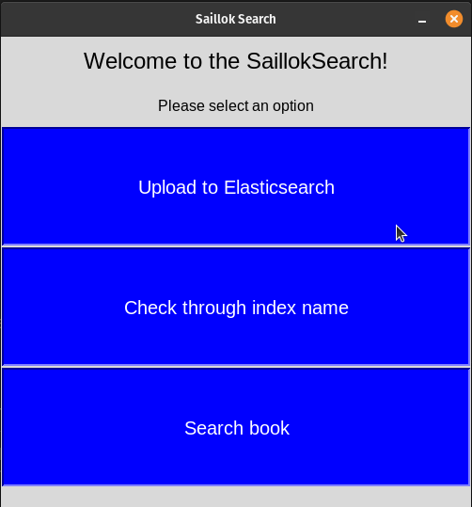
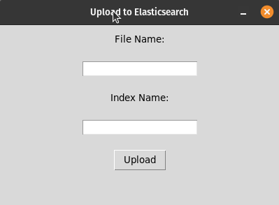
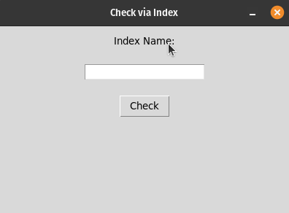
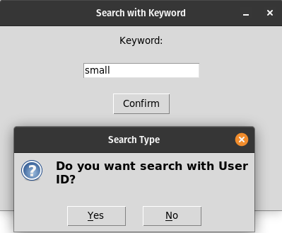
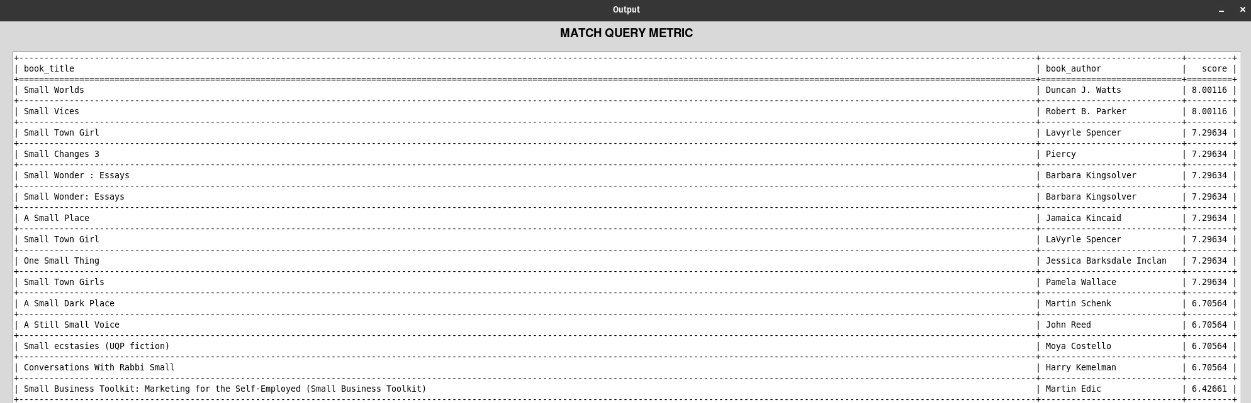

Περιγραφή Αποτελεσμάτων Υλοποίησης
Ως καλύτερες τιμές testing που χρησιμοποιήθηκαν, δημιουργήθηκε ένα script που να βρίσκει στο csv αρχείο των Ratings το uid με τις περισσότερες κριτικές (common.py).

Ερώτημα Πρώτο
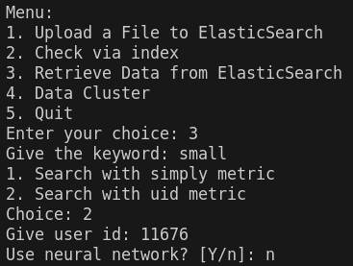
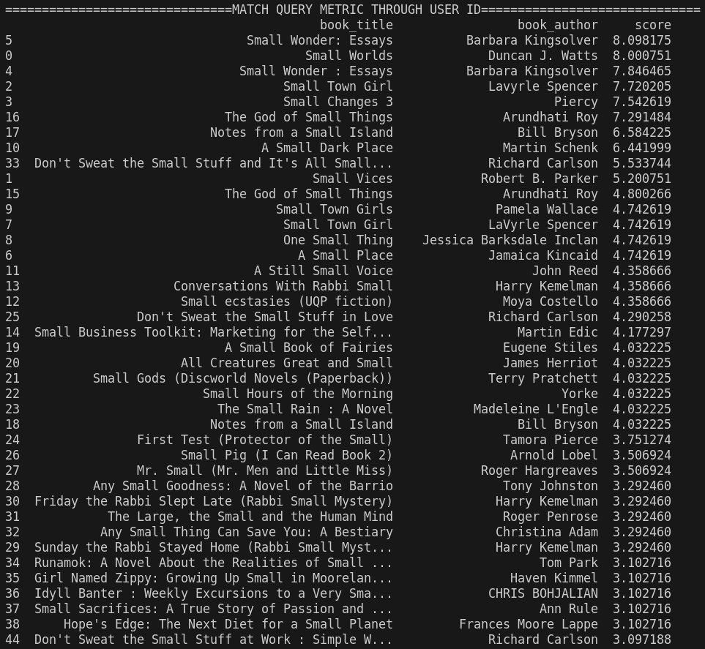
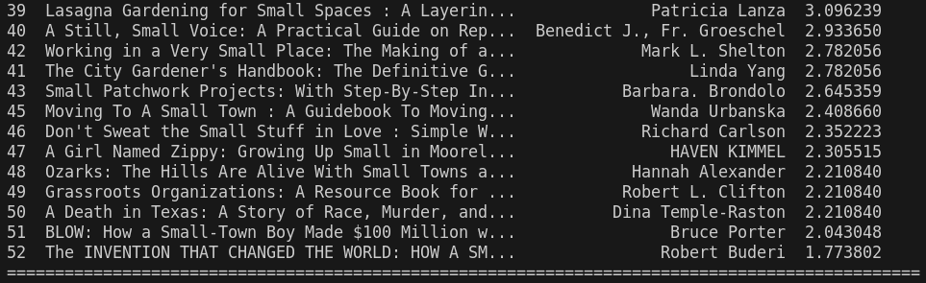

Ερώτημα Δεύτερο
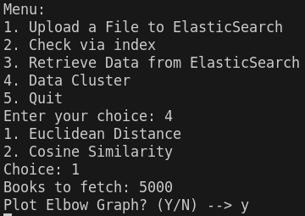
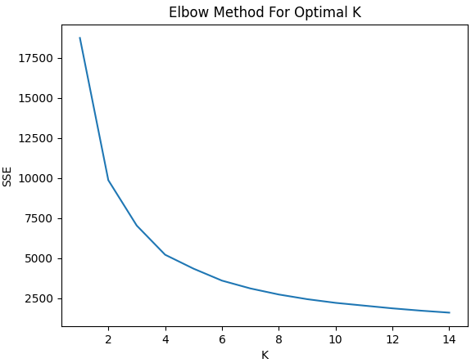
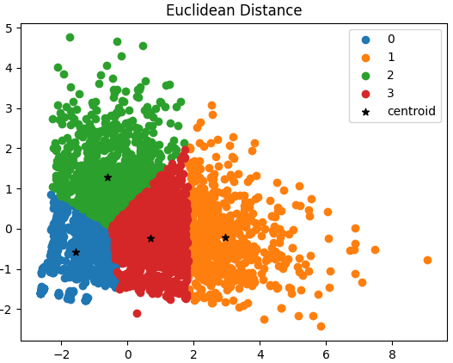
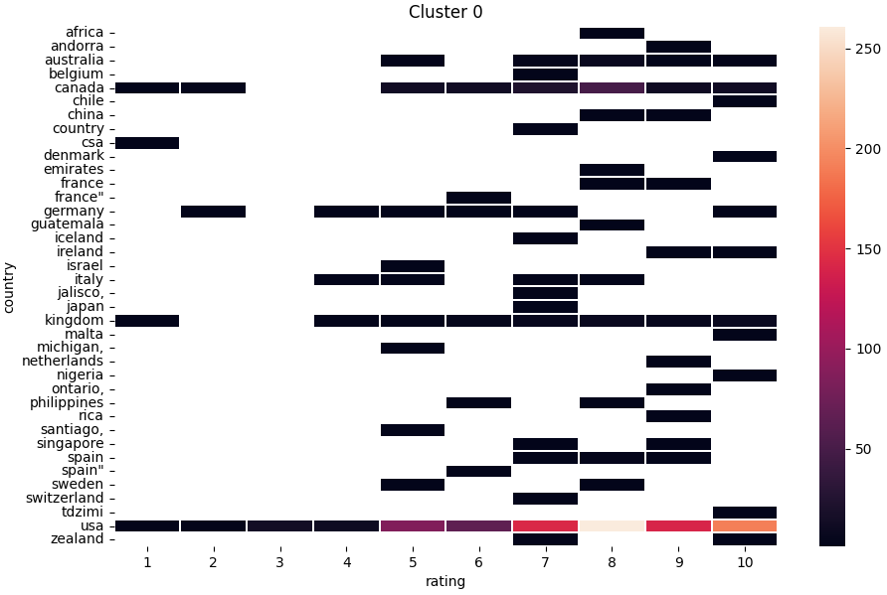
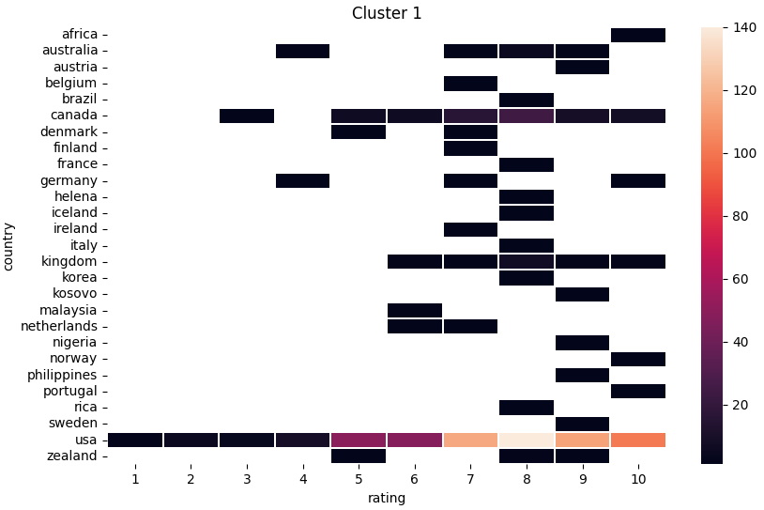
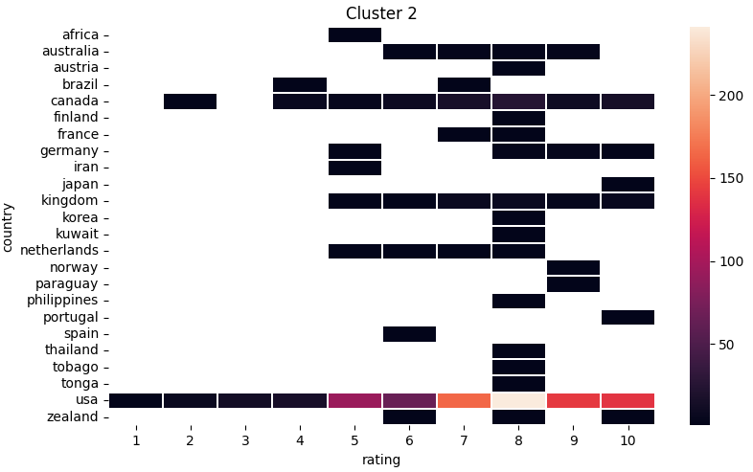
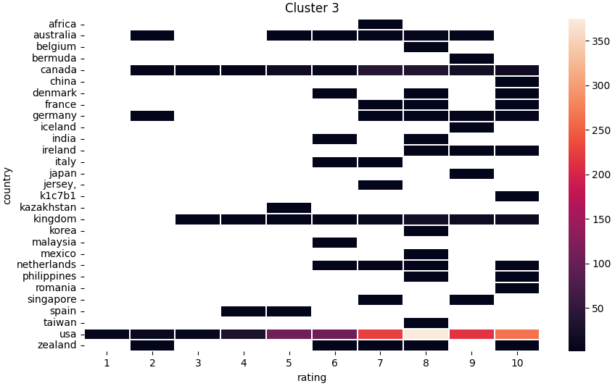

Ερώτημα Τρίτο
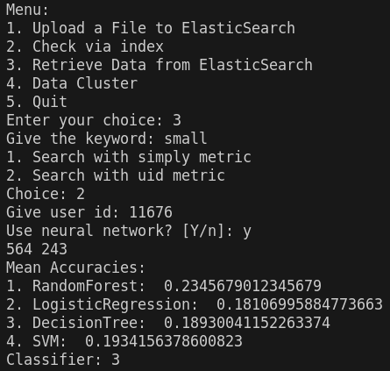
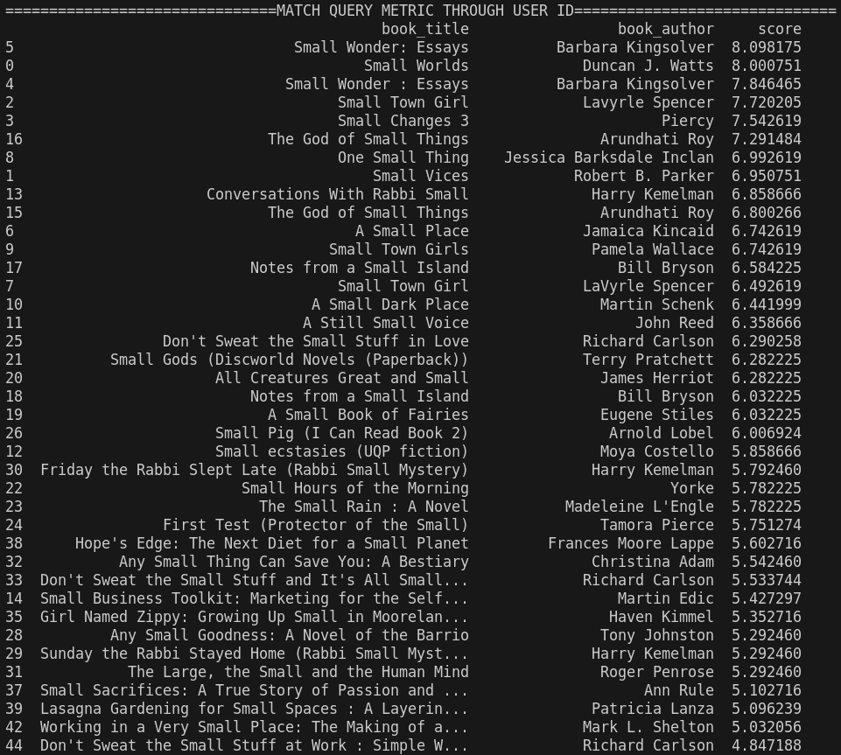
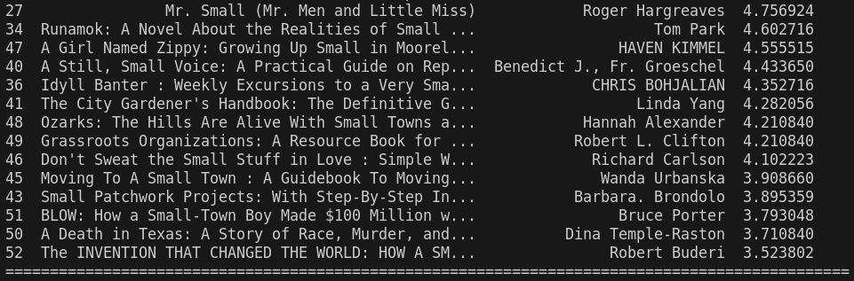

Γενικά Συμπεράσματα
Σας Ευχαριστώ
Αρχικά είναι εμφανές πως τα αποτελέσματα του score στην απλή αναζήτηση της elasticsearch, συγκριτικά με την δημιουργία νευρωνικού διαφέρει. Αυτο παρατηρείται στις τιμές που παίρνει το score. Είναι πλέον πιο ομαλή η μετάβαση των τιμών του score από βιβλίο σε βιβλίο συγκριτικά με το πλήθος των τιμών στην απλή αναζήτηση που κυμαίνονται στο ίδιο score (~4). Επομένως, η χρήση του νευρονικού βελτιώνει κατά πολύ την αναζήτηση συγκριτικά με ένα απλό αλγόριθμο, πόσο μάλλον με την εύρεση του μέσου και την ταξινόμηση στον πίνακα των αποτελεσμάτων.
Αναφορικά τώρα με το ερώτημα των kmeans, βλέπουμε και στο γράφημα των περιοχών του cluster πως ο διαχωρισμό τους είναι εμφανής για 5000 στοιχεία, μόνο που το heat map αποκτά “χρώμα” μόνο για τη χώρα των Ηνωμένων Πολιτειών Αμερικής, κάτι το οποίο πιθανότατα ωφείλεται στη δειγματοληψία (dataset) των χρηστών.

